
广东理工学院信息技术学院实验报告书
姓 名： 叶锦亮 学号 ： 1812402301044
专业、班级： 18软工1班 课程名称： 《计算机网络》
指导教师： 刘建友 实验地点： 42403
实验时间： 第14周 实验学时： 2
实验项目： 子网划分 成 绩：
实验目的：
掌握子网划分。
实验内容和要求：
实验内容：
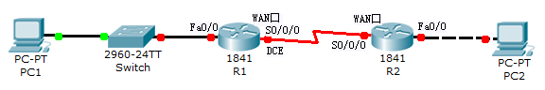
在模拟器中添加路由器、交换机、计算机，并按上图所示连接。已经有 192.168.X.0/24 地址块供您用于网络设计。（图中 X为学生学号的最后两位数，不要在本练习中使用可变长子网划分。）
网络包含以下网段：
（1）连接到路由器 R1 的 LAN 要求具有能够支持 15 台主机的 IP 地址。
（2）连接到路由器 R2 的 LAN 要求具有能够支持 30 台主机的 IP 地址。
（3）路由器 R1 与路由器 R2 之间的链路要求链路的每一端都有 IP 地址。
一、在设计网络时回答以下问题：
1、此网络需要多少个子网？ 2、此网络以点分十进制格式表示的子网掩码是什么？
3、此网络以斜杠格式表示的子网掩码是什么？ 4、每个子网有多少台可用的主机？
二、子网地址分配：
1、第二个子网中第一个有效主机地址给 PC1，最后一个有效主机地址给 R1 的 LAN 接口。
2、第三个子网中第一个有效主机地址给 R1 的 WAN 口。最后一个有效主机地址给 R2 的 WAN 口。3、第四个子网中第一个有效的主机地址给 PC2。最后一个有效的主机地址给 R2 的 LAN 接口。
三、配置路由器和计算机： 使用第一、第二步所确定的IP地址来配置路由器和PC机。
四、验证配置：
1、PC1能否Ping通自己的网关？（请截图）
2、PC2能否Ping通自己的网关？（请截图）
3、PC1能否Ping通PC2？，如果不能通，是什么原因？
实验要求：
（1）学生以个人为单位，使用Cisco Packet Tracer进行仿真实验；
（2）实验报告请务必排好版，做到美观大方，易于阅读；
（3）认真完成任务，完成实验报告，并按时提交。（注意：实验报告书截图不允许超过5张，文字不限）
4、电子文档上交时，以学生班级、学号最后两位数和姓名作为文档名命名。
实验过程：
步骤一：在设计网络时回答以下问题：
1、此网络需要3个子网。 2、此网络以点分十进制格式表示的子网掩码是255.255.255.192。
3、此网络以斜杠格式表示的子网掩码是/26。 4、每个子网有62台可用的主机
步骤二：子网地址分配：
设备 | IP地址 | 设备 | IP地址
PC1 | 192.168.44.65 | R1的LAN口 | 192.168.44.126
R1的WAN口 | 192.168.44.129 | R2的WAN口 | 192.168.44.190
PC2 | 192.168.44.193 | R2的LAN口 | 192.168.44.254
步骤三：配置路由器和计算机
根据步骤二资料，为计算机和路由器分配IP地址
步骤四：验证配置
PC1 ping 网关通；
PC2 ping网关通。
PC1 ping PC2提示“目标主机无法到达”，无法通信；原因：路由器未配置路由信息，无法正确转发数据包。
实验结果：
PC1 ping 自己的网关:
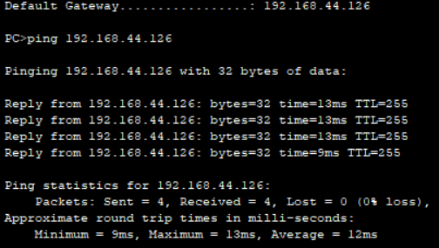

PC2 ping 自己的网关:
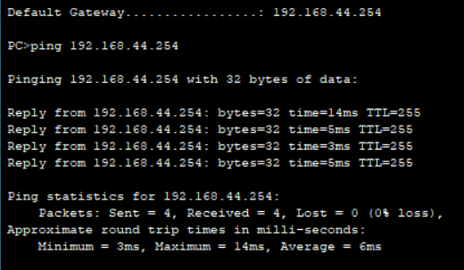

PC1 ping PC2提示Destination host unreachable.
其原因应该是：路由器未配置路由信息，无法正确转发数据包。
通过实验可以知道PC1和PC2都可以ping自己的网关，但是两个客户端之间无法ping通，这是因为路由器未配置路由信息，无法正确转发数据包。
实验总结：
通过这次实验的实操练习，我对子网划分这个知识点有了更加详细的掌握，子网划分是一个避免ip地址浪费的有效手段，希望在以后的日常生活当中能够运用这个知识点。

